**画像処理工学**

**課題１　標本化間隔と空間解像度**

**13ec098 牧野修平**

**1.課題内容**

画像をダウンサンプリングして表示せよ。

**2.使用したプログラムおよび画像**

clear; % 変数のオールクリア

ORG = imread('kirimichan.png'); % 原画像の入力

imagesc(ORG); axis image; % 画像の表示

pause; % 一時停止

IMG = imresize(ORG,0.5); % 画像の縮小

IMG2 = imresize(IMG,2,'box'); % 画像の拡大

imagesc(IMG2); axis image; % 画像の表示

pause; % 一時停止

IMG = imresize(IMG,0.5); % 画像の縮小

IMG2 = imresize(IMG,4,'box'); % 画像の拡大

imagesc(IMG2); axis image; % 画像の表示

pause; % 一時停止

IMG = imresize(IMG,0.5); % 画像の縮小

IMG2 = imresize(IMG,8,'box'); % 画像の拡大

imagesc(IMG2); axis image; % 画像の表示

pause; % 一時停止

IMG = imresize(IMG,0.5); % 画像の縮小

IMG2 = imresize(IMG,16,'box'); % 画像の拡大

imagesc(IMG2); axis image; % 画像の表示

pause; % 一時停止

IMG = imresize(IMG,0.5); % 画像の縮小

IMG2 = imresize(IMG,32,'box'); % 画像の拡大

imagesc(IMG2); axis image; % 画像の表示

本課題では前頁に示したプログラムを使用した。なお、元画像には以下の縦256画素、横256画素のディジタル画像を使用した。



**図1.kirimichan.png(256x256)**

**3.実行結果**

次ページから示す6つの画像が本課題で使用したプログラムの実行結果となる。なお6つの画像は以下の意味を持つ。

1.原画像(図1)

2.原画像を1/2に縮小後、2倍に拡大(図2)

3.原画像を1/4に縮小後、4倍に拡大(図3)

4.原画像を1/8に縮小後、8倍に拡大(図4)

5.原画像を1/16に縮小後、16倍に拡大(図5)

6.原画像を1/32に縮小後、32倍に拡大(図6)

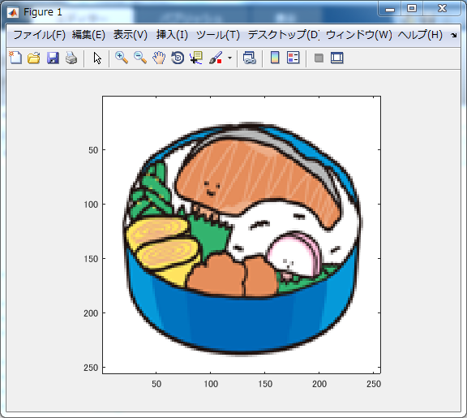

**図2.1/2サンプリング**

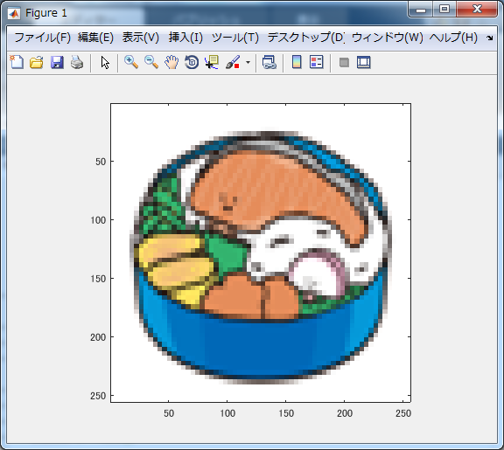

**図3.1/4サンプリング**

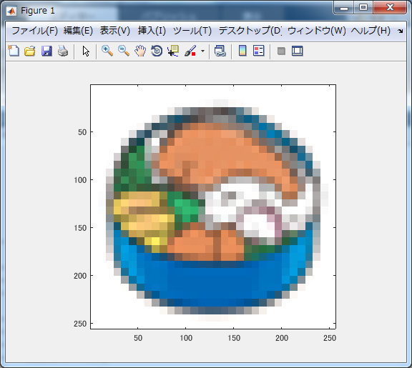

**図4.1/8サンプリング**

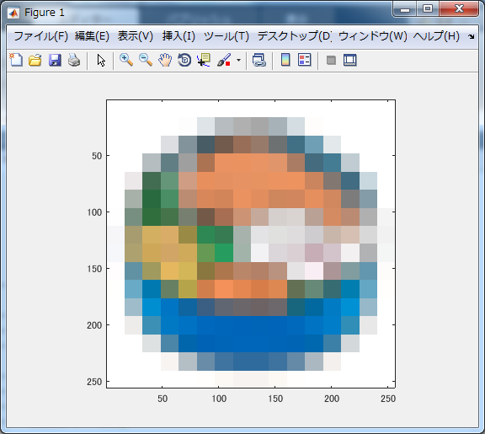

**図5.1/16サンプリング**

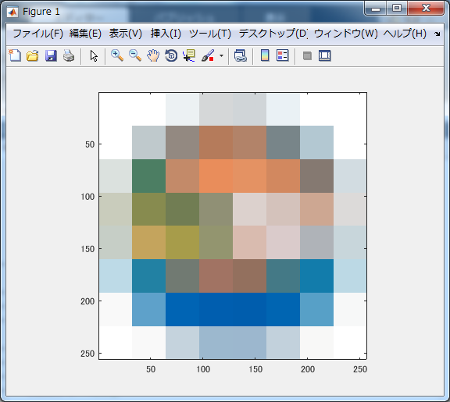

**図6.1/32サンプリング**

以上の実行結果より確かに画像がダウンサンプリングされ、回数を重ねるごとに標本化間隔が大きくなっていることが確認できた。

**4.考察**

本課題は画像のダウンサンプリングを行うことであった。ダウンサンプリングは標本化間隔を大きくすることで行われ、空間解像度は粗くなり画像のきめが粗くなる。以下では　図2を例にとり、本課題で使用したプログラムで何を行っているのかを考察する。

　以下が図2のようにダウンサンプリングした画像を出力するためのプログラムである。

IMG = imresize(ORG,0.5); % 画像の縮小

IMG2 = imresize(IMG,2,'box'); % 画像の拡大

imagesc(IMG2); axis image; % 画像の表示

図1に示した原画像のkirimichan.pngは 256x256 の画像であった。1行目の

IMG = imresize(ORG,0.5);

により1/2に縮小することで 128x128 としている。次に

IMG2 = imresize(IMG,2,’box’);

により2倍に拡大することで 256x256 の画像とした後

imagesc(IMG2); axis image;

で画像の表示を行っている。

256x256で表現されていた画像を128x128で表現するということは当然、画像の情報量を削減することになる。この場合には1/2に縮小しているため、標本化間隔は原画像に比べて2倍になっている。これを2倍に拡大し、256x256の画像に戻すと標本化間隔はそのままに原画像と同じサイズに戻すことになるので原画像に対して少しぼやけたような画像となる。

　同様に、図3の場合にはさらに1/2倍することで原画像は一度64x64で表現される。これを4倍することで原画像と同じサイズに戻して表示している。この場合には標本化間隔は原画像の場合の4倍となり、さらに粗い画像となる。以下同様に図4から図6の場合も8倍、16倍、32倍と同様にダウンサンプリングされ、画像に歪みが生じていると考えられる。